**PHIẾU HỌC TẬP MÔN TIẾNG ANH**

Thứ hai, ngày 17 tháng 05 năm 2021

TIẾNG ANH (LỚP 2 PHONICS)

Tên bài học: Revision

**I. Mục tiêu học sinh cần đạt**

- Ôn lại bài đã học.

**II. Nội dung ôn tập**

Revision - ôn tập. Activity book (sách giáo khoa trang 67, 68).

1. Nhìn vào tranh và trả lời “YES/NO”

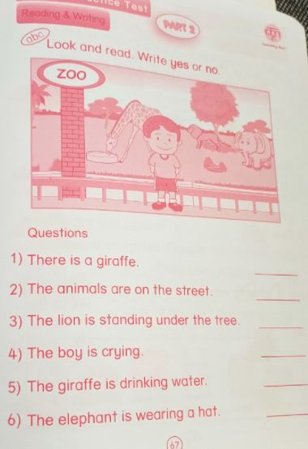

1. Nhìn vào tranh. Sắp xếp lại từ cho đúng.

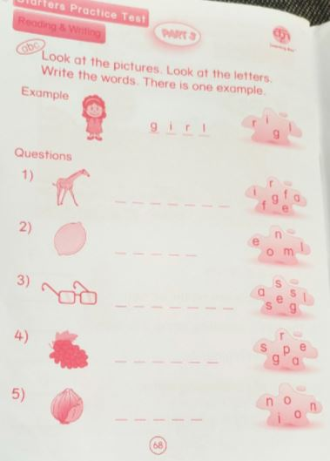

|  |  |  |
| --- | --- | --- |
| **GVBM** | **Tổ trưởng** | **Phó hiệu trưởng** |